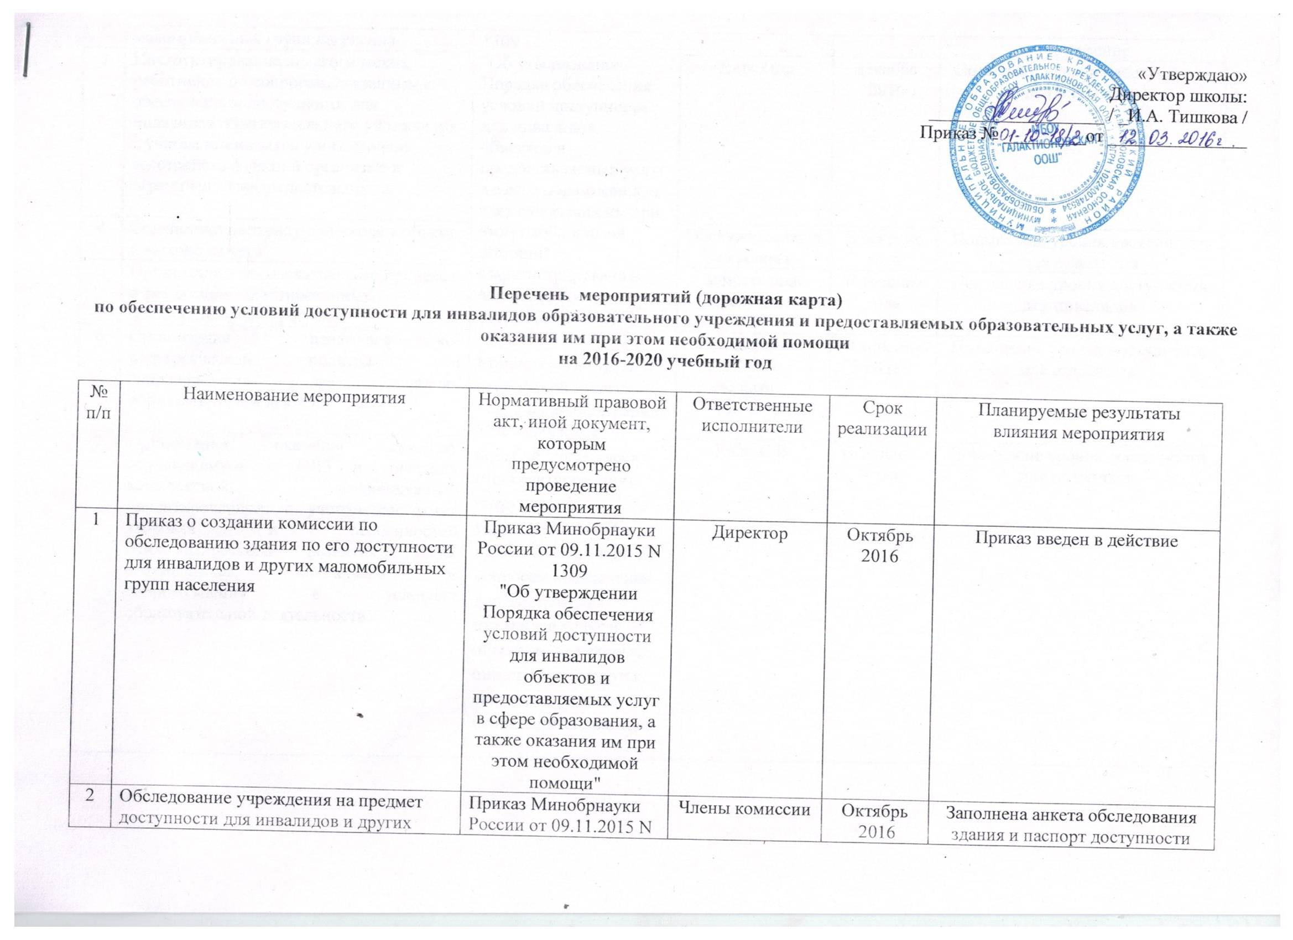

3 | Инструктирование педагогических работников по вопросам, связанным с обеспечением доступности для инвалидов образовательного учреждения с учетом имеющихся у них стойких расстройств функций организма и ограничений жизнедеятельности. | 1309  "Об утверждении Порядка обеспечения условий доступности для инвалидов объектов и предоставляемых услуг в сфере образования, а также оказания им при этом необходимой помощи"  (Зарегистрировано в Минюсте России 08.12.2015 N 40000)  Министерство труда и социальной защиты Российской Федерации  «Методическое пособие для обучения (инструктирования) сотрудников учреждений МСЭ и других организаций по вопросам обеспечения доступности для инвалидов услуг и объектов, на которых они предоставляются, оказания при этом необходимой помощи» | Директор | декабрь 2016 | Повышение уровня доступности для инвалидов
4 | Содействие инвалиду при входе в объект и выходе из него |  | Обслуживающий персонал | В течение года | Повышение уровня доступности для инвалидов
5 | Организация образовательного процесса и реализация адаптированных образовательных программ |  | заместитель директора по УВР | В течение года | Повышение уровня доступности для инвалидов
6 | Организация психолого-медико-педагогической поддержки и сопровождения в условиях образовательной деятельности; |  | Председатель ПМПк,  педагог -психолог | В течение года | Повышение уровня доступности для инвалидов
7 | Организация оказания каждому обучающемуся с ОВЗ и инвалиду комплексной, индивидуально ориентированной, с учетом состояния здоровья и особенностей психофизического развития таких обучающихся, поддержки и сопровождения в условиях образовательной деятельности |  | Хало С.В | В течение года | Повышение уровня доступности для инвалидов

